**TRƯỜNG ĐẠI HỌC THỦY LỢI**

**KHOA CÔNG NGHỆ THÔNG TIN**

-----🙡🕮🙣-----



**ĐỒ ÁN TỐT NGHIỆP**

**ĐỀ TÀI:**

**Xây dựng hệ thống hỗ trợ xét tuyển Tuyển sinh Đại học trực tuyến với công nghệ JAVA**

**Sinh viên thực hiện:** Trịnh Văn Tú

**Lớp:** 59TH2

**Giáo viên hướng dẫn:** ThS. Kiều Tuấn Dũng

**Hà Nội, 9/2021**

LỜI CAM ĐOAN

Tôi xin cam đoan kết quả đạt được trong khóa luận là sản phẩm của riêng cá nhân tôi, không sao chép lại của người khác. Những kết quả nghiên cứu nào của cá nhân đều được chỉ ra rõ ràng trong khóa luận. Các thông tin tổng hợp hay các kết quả lấy từ nhiều nguồn tài liệu khác đều được trích dẫn đầy đủ và hợp lý. Tất cả tài liệu tham khảo đều có xuất xứ rõ ràng và được trích dẫn hợp pháp.

Tôi xin hoàn toàn chịu trách nhiệm và chịu mọi hình thức kỷ luật theo quy định.

LỜI CẢM ƠN

Em xin gửi lời cảm ơn chân thành đến các thầy cô giáo ở Khoa Công nghệ thông tin đã giảng dạy chúng em và tạo các điều kiện thuận lợi trong quá trình em học tập tại khoa cũng như những góp ý quý báu để em hoàn thành khóa luận này.

Em xin được bày tỏ sự trân trọng và lòng biết ơn sâu sắc đến ThS.Kiều Tuấn Dũng, giảng viên bộ môn Hệ Thống Thông Tin, khoa Công nghệ thông tin, trường Đại Học Thủy Lợi. Sự tận tình và nhiệt huyết của thầy là nguồn động lực dồi dào, thúc đẩy em không ngừng nỗ lực để khóa luận được hoàn thành tốt nhất.

Xin gửi lời cảm ơn đến tất cả bạn bè, đồng nghiệp, những người đã luôn sẵn sàng giúp đỡ, động viên và ủng hộ em trong quá trình học tập và nghiên cứu để hoàn thành tốt khóa luận này.

Mặc dù đã cố gắng hoàn thiện đồ án tốt nghiệp với tất cả sự nỗ lực của bản thân, nhưng bài đồ án tốt nghiệp chắc chắn không thể tránh khỏi những thiếu sót, em rất mong nhận được những góp ý của bạn bè, các thầy cô giáo và những người quan tâm tới đề tài này.

**Mở đầu**

Hiện tại, tất cả các thí sinh xét tuyển đại học, cao đẳng đang phải đăng ký xét tuyển trực tuyến theo quy định của bộ giáo dục và đào tạo theo hình thức điểm thi hoặc hình thức xét tuyển học bạ. Đối với hình thức xét tuyển qua học bạ thì ngoài việc gửi thông tin hồ sơ bản cứng tới các trường đại học thì các thí sinh phải tham gia thêm vào quy trình khai báo và đăng ký xét tuyển trực tuyến. Bên cạnh đó bởi tình hình dịch bệnh, sinh viên không thể đến trường làm thủ tục nhập học, sẽ phải tham gia vào quá trình nhập học trực tuyến và khai báo thông tin và nộp rất nhiều các hồ sơ, giấy tờ có liên quan.

Trong bài toán đăng ký xét tuyển trực tuyển, thí sinh phải khai báo rất nhiều thông tin như đối tượng ưu tiên, các thông tin về điểm số và thông tin cá nhân. Hiện tại trường đại học Thủy Lợi cũng đang áp dụng hình thức xét tuyển tuyển sinh đại học trực tuyến nhưng vẫn còn một số vấn đề như sau:

1. Các thí sinh nhập sai địa chỉ email dẫn đến vấn đề về việc phản hồi thông tin từ phía nhà trường cho thí sinh bị thất lạc hoặc không tới được thí sinh, ảnh hưởng tới vấn đề trao đổi giữa nhà trường và thí sinh.
2. Khi thí sinh nhập điểm, rất nhiều thí sinh nhập điểm sai dẫn tới việc thông tin lưu trữ điểm của nhà trưởng bị sai lệnh ảnh hưởng tới điểm trúng tuyển sau này dành cho thí sinh.

Vì vậy em chọn đề tài: “**Hệ thống hỗ trợ xét tuyển tuyển sinh đại học trực tuyến”** với mục đích hoàn thiện hơn nhằm hỗ trợ các thí sinh và ban tuyển sinh của nhà trường quản lý việc xét tuyển tuyển sinh trực tuyến được thuận tiên.

**Báo cáo gồm các chương:**

**Chương 1:** Tổng quan về bài toán

Chương này giới thiệu cơ cấu tổ chức, khảo sát nghiệp vụ quản lý, chức năng nhiệm vụ chính Xây dựng hệ thống hỗ trợ xét tuyển Tuyển sinh Đại học trực tuyến với công nghệ JAVA.

Chương 2: Phân tích thiết kế hệ thống

Nội dung của chương là kết quả của quá trình phân tích thiết kế hệ thống về dữ liệu và chức năng nghiệp vụ.

Chương 3: Cài đặt chương trình

Các vấn đề liên quan đến việc xây dựng và cài đặt hệ thống.

Kết luận:

Tóm tắt kết quả đạt được của hệ thống và phương hướng tiếp theo để phát triển hệ thống.

**Đối tưởng sử dụng hệ thống:**

* Học sinh đăng ký xét tuyển:
  + Là công dân Việt Nam đã tốt nghiệp THPT hoặc tương đương có đủ sức khỏe để học tập theo quy định hiện hành, không vi phạm pháp luật.
  + Có kết quả học tập 3 năm THPT từ 5,5 trở lên.
* Quản trị viên: Là người quản trị tài khoản tham gia vào hệ thống.
* Ban tuyển sinh trường đại học: Ban tuyển sinh tiếp nhận đơn đăng ký xét tuyển.
* Khách vãng lai: Những người quan tâm đến thông tin đăng ký xét tuyển tuyển sinh vào đại học trực tuyến.

**Chương 1:** Giới thiệu tổng quan về hệ thống

* 1. Giới thiệu tổng quan

Hiện tại, tất cả các thí sinh xét tuyển đại học, cao đẳng đang phải đăng ký xét tuyển trực tuyến theo quy định của bộ giáo dục và đào tạo theo hình thức điểm thi hoặc hình thức xét tuyển học bạ. Đối với hình thức xét tuyển qua học bạ thì ngoài việc gửi thông tin hồ sơ bản cứng tới các trường đại học thì các thí sinh phải tham gia thêm vào quy trình khai báo và đăng ký xét tuyển trực tuyến. Bên cạnh đó bởi tình hình dịch bệnh, sinh viên không thể đến trường làm thủ tục nhập học, sẽ phải tham gia vào quá trình nhập học trực tuyến và khai báo thông tin và nộp rất nhiều các hồ sơ, giấy tờ có liên quan.

Bài toán hiện tại nhằm giải quyết các vấn đề liên quan đến đăng ký, thủ tục xét tuyển tuyển sinh đại học online nhằm hỗ trợ cho học sinh có thể dễ dàng đăng ký và làm thủ tục xét tuyển tuyển sinh vào đại học nhất. Bên cạnh đó, bài toán cũng giải quyết những vẫn đề về lưu trữ hồ sơ danh sách, giảm thiểu việc sai lệnh thông tin dữ liệu do học sinh cung cấp trong quá trình đăng ký xét tuyển tuyển sinh đại học.

* 1. Khảo sát quy trình nghiệp vụ của hệ thống.
     1. Nguyên tắc xét tuyển

Tuyển vào tất cả các ngành đào tạo của Đại học Thủy Lợi theo điểm xét tuyển từ cao xuống thấp. Chỉ tiêu dành cho xét tuyển học bạ không quá 50% tổng chỉ tiêu. Cách tính điểm xét tuyển như sau:

**ĐXT = ĐTB lớp 10 + ĐTB lớp 11 + ĐTB lớp 12 + ĐƯT**

(Trong đó, ĐXT = Điểm xét tuyển; ĐTB: Điểm trung bình; ĐƯT = Điểm ưu tiên)

* + 1. Quy trình nghiệp vụ.

Mỗi thí sinh phải đăng ký 1 tài khoản dùng để đăng nhập. Sau khi đăng nhập thànhcông vào hệ thống, thí sinh thực hiện đăng ký như sau:

* Khai báo thông tin thí sinh (Lưu ý: Số CMND/CCCD không được chỉnh sửa sau khi nhập xong, nên nhập chính xác, không sai sót)
* Đăng ký xét tuyển :
  1. Nhập các nguyện vọng xét tuyển và điểm các môn trong tổ hợp.
  2. Thông tin thí sinh, các nguyện vọng xét tuyển và điểm các môn học sẽ được lưu trữ trên hệ thống và chỉ có thí sinh đăng nhập vào hệ thống mới xem được thông tin của mình.
* Nhận email thông tin sau khi đã đăng ký xét tuyển và xem lại, thay đổi hay chỉnh sửa nếu sai xót. Nhận thông báo hướng dẫn xác nhận đăng ký xét tuyển
  + 1. Quy trình đăng ký hồ sơ xét tuyển.

B1. Học sinh phải truy cập vào hệ thống đăng ký xét tuyển.

B2. Học sinh khai báo các thông tin cá nhân.

B3. Học sinh đăng ký thông tin xét tuyển như điểm học bạ, đăng ký nguyện vọng ngành xét tuyển và một số thông tin cần thiết khác.

B4. Nhận email thông tin sau khi đã đăng ký xét tuyển và xem lại, thay đổi hay chỉnh sửa nếu sai xót.

* + 1. Quy trình xét duyệt hồ sơ đăng ký xét tuyển.

B1. Nhận hồ đăng ký xét tuyển.

B2. Kiểm tra hồ sơ đăng ký xét tuyển.

B3. Lập danh sách hồ sơ đăng ký xét tuyển.

* 1. Nội dung công việc.

|  |  |  |  |
| --- | --- | --- | --- |
| STT | Tên công việc | Đối tượng thực hiện | Hồ sơ dữ liệu |
| 1 | Đăng ký thông tin xét tuyển | Học sinh | Đơn đăng ký xét tuyển |
| 2 | Nộp hồ sơ xét tuyển | Học sinh | Đơn đăng ký xét tuyển. Học bạ |
| 3 | Nhận đơn đăng ký xét tuyển | Ban tuyển sinh | Đơn đăng ký xét tuyển |
| 4 | Lập danh sách xét tuyển | Ban tuyển sinh | Đơn đăng ký xét tuyển |

* 1. Xác định yêu cầu hệ thống.
     1. Yêu cầu chức năng
* Chức năng quản lý tài khoản truy cập vào hệ thống: quản lý tài khoản của học sinh đăng ký, ban tuyển sinh.
* Chức năng quản lý hồ sơ đăng ký: Quản lý hồ sơ của học sinh đăng ký, chức năng xuất file danh sách hồ sơ qua các tiêu chí lọc.
* Chức năng quản lý nguyện vọng của thí sinh đăng ký : Quản lý các danh sách nguyện vọng của thí sinh đăng ký.
* Chức năng quản lý khối ngành đăng ký xét tuyển: Quản lý các Khoa
* Chức năng quản lý ngành: Quản lý ngành đăng ký xét tuyển.
* Chức năng quản lý tổ hợp môn: Tạo danh sách các tổ hợp môn cho từng ngành tuyển sinh.
* Chức năng quản lý danh sách trường cấp 3: Quản lý thông tin trường trên cả nước.
  + 1. Yêu cầu phi chức năng
* Yêu cầu hệ thống dễ sử dụng.
* Yêu cầu giao diện đẹp mắt.

**Chương 2:** Phân tích và thiết kế hệ thống

* 1. Phân tích chức năng
     1. 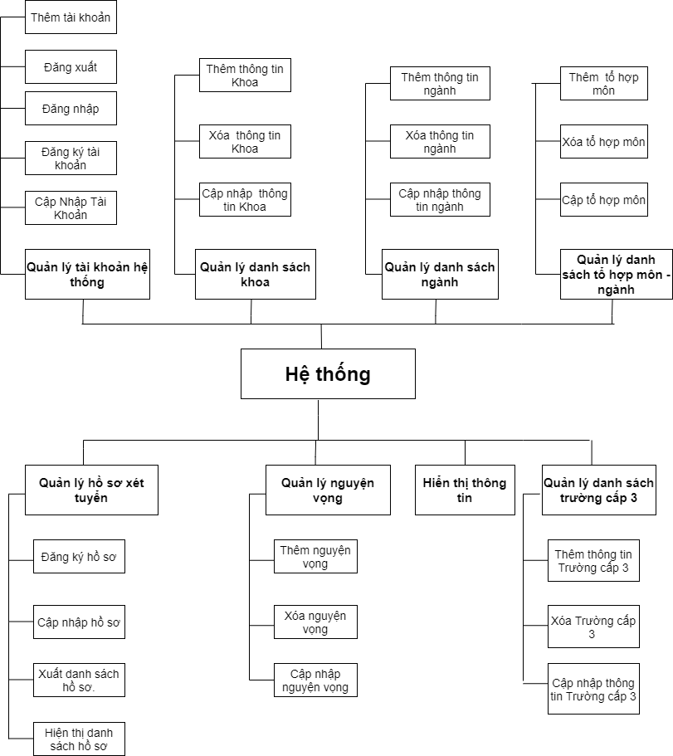Biểu đồ phân cấp chức năng.
     2. Xây dựng biểu đồ luồng dữ liệu cho các tiến trình chức năng của hệ thống.
        1. Biểu đồ luồng dữ liệu mức ngữ cảnh

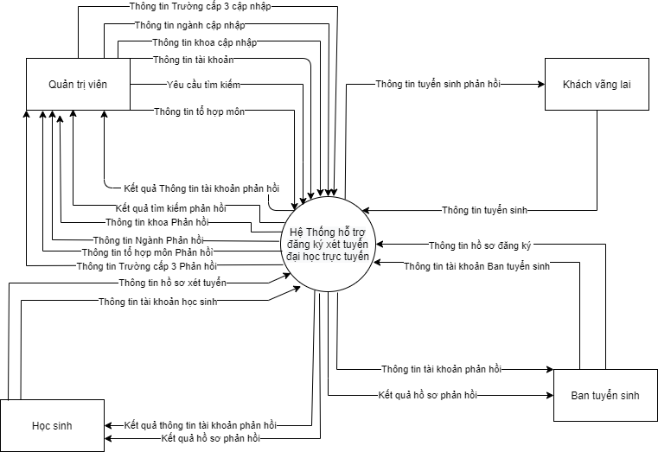

Các tác nhân tham gia vào hệ thống

* Học sinh:
  1. Đăng ký xét tuyển.
  2. Điền thông tin hồ sơ đăng ký xét tuyển.
  3. Nhận thông báo đăng ký xét tuyển.
  4. Có thể điều chỉnh thông tin đăng ký xét tuyển.
* Ban tuyển sinh:
  1. Nhận danh sách hồ sơ đăng ký xét tuyển của học sinh.
  2. Hiển thị danh sách hồ sơ đã đăng ký
  3. Xuất danh sách hồ sơ thông qua bộ lọc.
* Quản trị viên :
  1. Cập nhập thông tin Khoa
  2. Cập nhập thông tin Ngành
  3. Cập nhập thông tin Danh sách Trường Trung học phổ thông
  4. Cập nhập thông tin Tổ Hợp Môn – Ngành
  5. Cập nhập thông tin tài khoản hệ thống
* Khách vãng lai: Những người không có quyền truy cập tài khoản hệ thống, sử dụng hệ thống để theo dõi tin tức tuyển sinh.
  + - 1. Biểu đồ luồng dữ liệu mức đỉnh

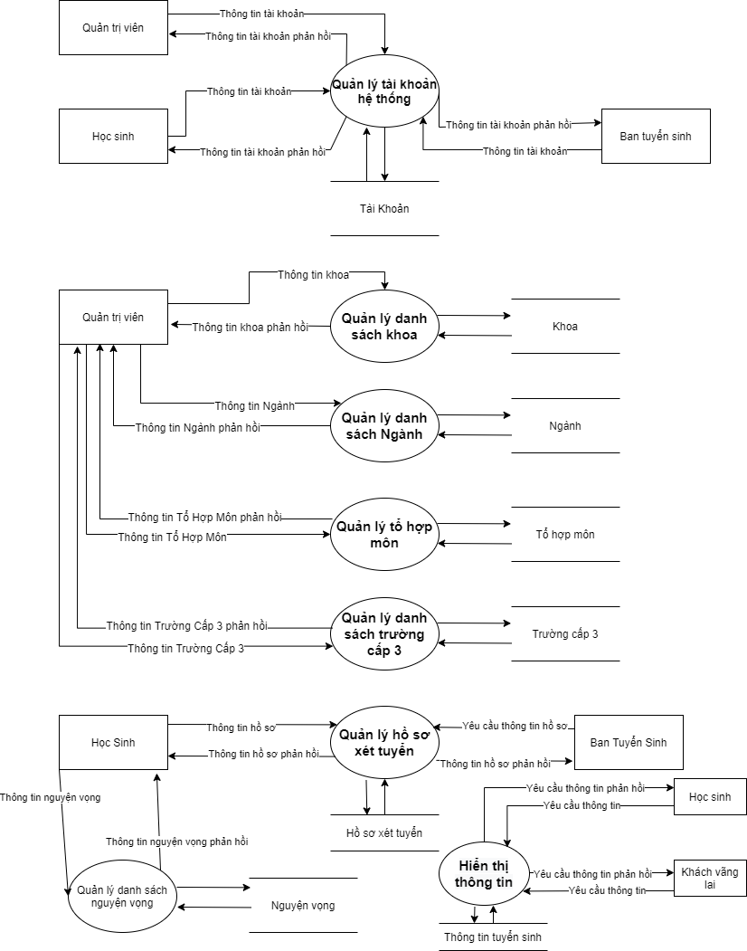

Thông tin nhập vào hệ thống được lưu vào kho dữ liệu bao gồm:

|  |  |  |
| --- | --- | --- |
| STT | Tên Kho | Chức Năng |
| 1 | Tài Khoản | Lưu trữ thông tin tài khoản của hệ thống |
| 2 | Khoa | Lưu trữ danh sách khoa của trường |
| 3 | Ngành | Lưu trữ danh sách ngành xét tuyển của nhà trường |
| 4 | Tổ Hợp Môn - Ngành | Lưu trữ các tổ hợp môn xét tuyển theo từng ngành của nhà trường |
| 5 | Trường trung học phổ thông | Lưu trữ tất cả danh sách trường trung học phổ thông trên cả nước |
| 6 | Hồ sơ xét tuyển | Lưu trữ danh sách hồ sơ xét tuyển của thí sinh đăng ký vào hệ thống |
| 7 | Nguyện vọng | Lưu trữ danh sách nguyện vọng của các thí sinh đăng ký trong hệ thống |

* + - 1. Biểu đồ luồng dữ liệu dưới mức đỉnh

1. Quản Lý Tải Khoản Hệ Thống.

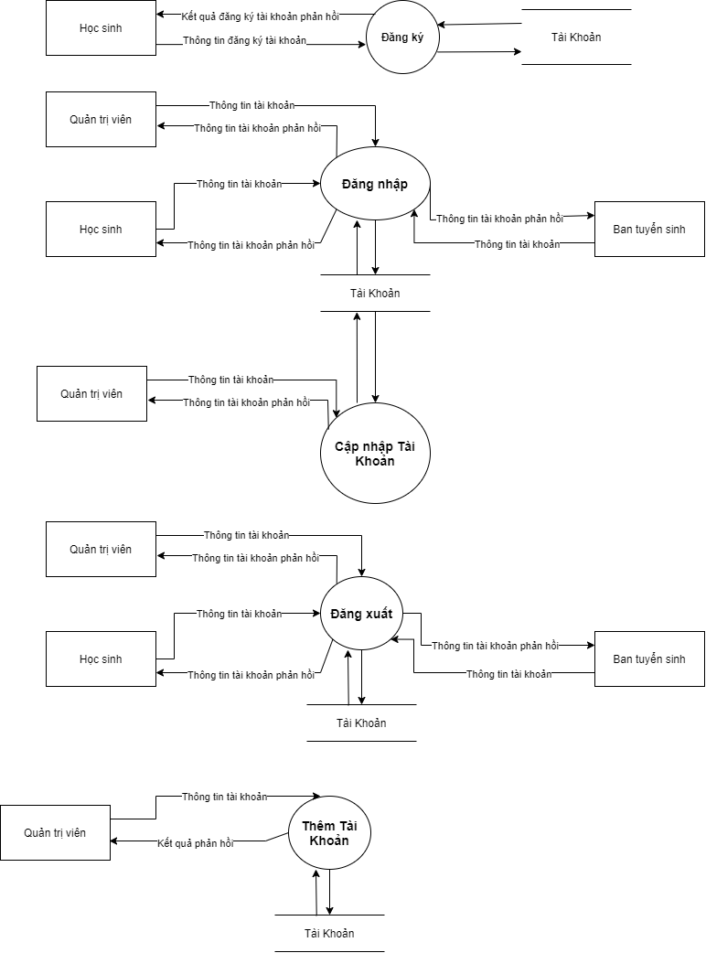

Người quản trị hệ thống có quyền cấp tài khoản và phân quyền cụ thể cho từng đối tượng người dùng trong hệ thống.

Học sinh có thể đăng ký tài khoản hệ thống và xác nhận qua email để xác nhận. Sau khi xác nhận thì học sinh có thể đăng nhập vào hệ thống.

Để đăng nhập vào hệ thống người dùng phải cung cấp địa chỉ email và mật khẩu chính xác.

**Một số bản đặc tả chức năng cho các chức năng con của chức năng quản lý thông tin hệ thống.**

**Mô tả:**

* Nếu tên đăng nhập và mật khẩu đúng

Thì chuyển đến liên quan của vai trò người dùng.

* Ngược lại nếu sai thì yêu cầu nhập lại thông tin đăng nhập

**Đầu đề:**

**Tên chức năng:** Đăng nhập

**Đầu vào:**

* Email
* Mật khẩu
* **Đầu ra:**
* Thông tin tài khoản
* Trang theo vai trò của người dùng

**Mô tả:**

* Sau khi đăng ký thành công thì email xác nhận sẽ được gửi cho người dùng. Người dùng bấm vào link xác nhận trong email thì có thể đăng nhập.
* Email đăng ký đã tồn tại trong hệ thống thì sẽ gửi thông báo email tồn tại cho người dùng và yêu cầu người dùng kích hoạt và đăng nhập bằng tài khảon sẵn có

**Đầu đề:**

**Tên chức năng:** Đăng ký

**Đầu vào:**

* Tên người dùng
* Email
* Mật khẩu
* **Đầu ra:**
* Thông tin tài khoản

**Mô tả:**

* Đăng xuất người dùng ra khỏi hệ thống và đưa về trang tin tức.

**Đầu đề:**

**Tên chức năng:** Đăng xuất

**Đầu vào:**

* Yêu cầu đăng xuất
* **Đầu ra:**
* Màn hình trang chủ

**Mô tả:**

* Chức năng tạo tài khoản của quản trị viên
* Thêm tài khoản nếu thành công sẽ báo cáo và tải lại danh sách.
* Lỗi email đã tồn tại: Thông báo tạo tài khoản thất bại

**Đầu đề:**

**Tên chức năng:** Thêm tài khoản

**Đầu vào:**

* Thông tin tài khoản thêm vào hệ thống
* **Đầu ra:**
* Thông tin tài khoản

**Mô tả:**

* Chức năng cập nhập tài khoản của quản trị viên
* Cập nhập tài khoản nếu thành công sẽ báo cáo và tải lại danh sách.
* Lỗi email đã tồn tại: Thông báo cập nhập tài khoản thất bại.

**Đầu đề:**

**Tên chức năng:** Cập nhập tài khoản

**Đầu vào:**

* Thông tin tài khoản cập nhập
* **Đầu ra:**
* Thông tin tài khoản

**Mô tả:**

* Nếu thông tin Tài khoản yêu cầu xóa hợp lệ.

Xóa Tài khoản khỏi hệ thống.

* Nếu thông tin không hợp lệ:

Thông báo và yêu cầu nhập lại

**Đầu đề:**

**Tên chức năng:** Xóa thông tin Tài khoản

**Đầu vào:**

* Thông tin Tài khoản cần xóa
* **Đầu ra:**
* Kết quả xóa

1. Quản Lý Khoa.

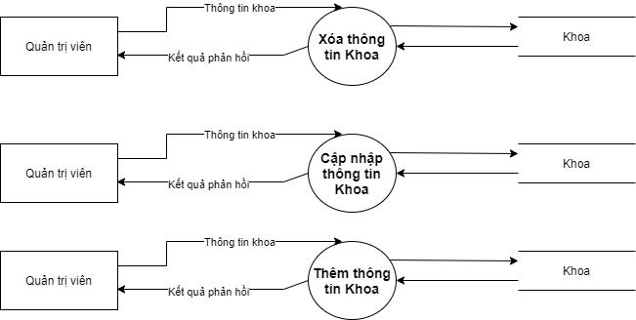

**Quản lý Khoa:**

Quản trị viên thêm, cập nhập, xóa các Khoa trong hệ thống

**Mô tả:**

* Nếu thông tin Khoa hợp lệ.

Thêm Khoa vào hệ thống.

* Nếu sai thông tin:

Thông báo và yêu cầu nhập lại

**Đầu đề:**

**Tên chức năng:** Thêm thông tin Khoa

**Đầu vào:**

* Thông tin Khoa
* **Đầu ra:**
* Kết quả thêm

**Mô tả:**

* Nếu thông tin Khoa hợp lệ.

Cập nhập thông tin mới của Khoa vào hệ thống.

* Nếu sai thông tin:

Thông báo và yêu cầu nhập lại

**Đầu đề:**

**Tên chức năng:** Cập nhập thông tin Khoa

**Đầu vào:**

* Thông tin Khoa
* **Đầu ra:**
* Kết quả cập nhập

**Mô tả:**

* Nếu thông tin Khoa yêu cầu xóa hợp lệ.

Xóa Khoa khỏi hệ thống.

* Nếu thông tin không hợp lệ:

Thông báo và yêu cầu nhập lại

**Đầu đề:**

**Tên chức năng:** Xóa thông tin Khoa

**Đầu vào:**

* Thông tin Khoa cần xóa
* **Đầu ra:**
* Kết quả xóa

1. Quản Lý Ngành.

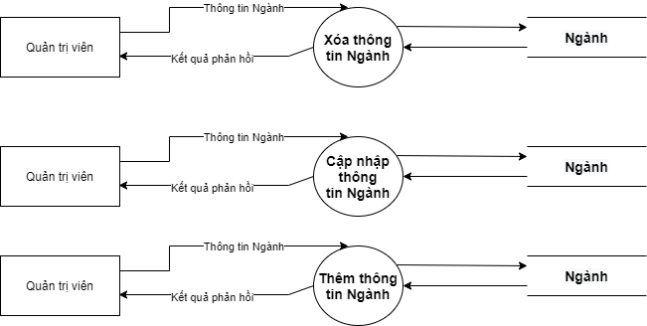

**Quản lý Ngành:**

Quản trị viên thêm, cập nhập, xóa các Ngành xét tuyển trong hệ thống:

**Mô tả:**

* Nếu thông tin Ngành hợp lệ.

Thêm Ngành vào hệ thống.

* Nếu sai thông tin:

Thông báo và yêu cầu nhập lại

**Đầu đề:**

**Tên chức năng:** Thêm thông tin Ngành

**Đầu vào:**

* Thông tin Ngành
* **Đầu ra:**
* Kết quả thêm

**Mô tả:**

* Nếu thông tin Ngành hợp lệ.

Cập nhập thông tin mới của Ngành vào hệ thống.

* Nếu sai thông tin:

Thông báo và yêu cầu nhập lại

**Đầu đề:**

**Tên chức năng:** Cập nhập thông tin Ngành

**Đầu vào:**

* Thông tin Ngành
* **Đầu ra:**
* Kết quả cập nhập

**Mô tả:**

* Nếu thông tin Ngành yêu cầu xóa hợp lệ.

Xóa Ngành khỏi hệ thống.

* Nếu thông tin không hợp lệ:

Thông báo và yêu cầu nhập lại

**Đầu đề:**

**Tên chức năng:** Xóa thông tin Ngành

**Đầu vào:**

* Thông tin Ngành cần xóa
* **Đầu ra:**
* Kết quả xóa

1. Quản Lý Tổ Hợp Môn – Ngành.

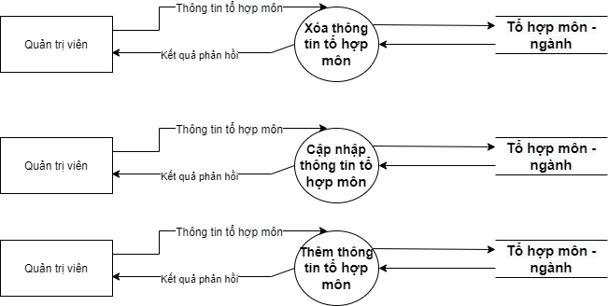

**Quản lý Tổ hợp môn - Ngành:**

Quản trị viên thêm, cập nhập, xóa cácTổ hợp môn - Ngành xét tuyển trong hệ thống:

**Mô tả:**

* Nếu thông tin Tổ hợp môn - Ngành hợp lệ.

Thêm Tổ hợp môn - Ngành vào hệ thống.

* Nếu sai thông tin:

Thông báo và yêu cầu nhập lại

**Đầu đề:**

**Tên chức năng:** Thêm thông tin Tổ hợp môn - Ngành

**Đầu vào:**

* Thông tin Tổ hợp môn - Ngành
* **Đầu ra:**
* Kết quả thêm

**Mô tả:**

* Nếu thông tin Tổ hợp môn - Ngành hợp lệ.

Cập nhập thông tin mới của Tổ hợp môn - Ngành vào hệ thống.

* Nếu sai thông tin:

Thông báo và yêu cầu nhập lại

**Đầu đề:**

**Tên chức năng:** Cập nhập thông tin Tổ hợp môn - Ngành

**Đầu vào:**

* Thông tin Tổ hợp môn - Ngành
* **Đầu ra:**
* Kết quả cập nhập

**Mô tả:**

* Nếu thông tin Tổ hợp môn - Ngành yêu cầu xóa hợp lệ.

Xóa Tổ hợp môn - Ngành khỏi hệ thống.

* Nếu thông tin không hợp lệ:

Thông báo và yêu cầu nhập lại

**Đầu đề:**

**Tên chức năng:** Xóa thông tin Tổ hợp môn - Ngành

**Đầu vào:**

* Thông tin Tổ hợp môn - Ngành cần xóa
* **Đầu ra:**
* Kết quả xóa

1. Quản lý Trường Trung Học Phổ Thông.

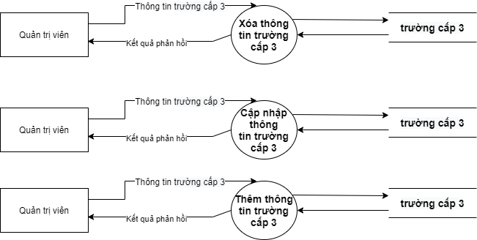

**Quản lý Trường cấp 3:**

Quản trị viên thêm, cập nhập, xóa các **Trường cấp 3** trong hệ thống:

**Mô tả:**

* Nếu thông tin Trường cấp 3 hợp lệ.

Thêm Trường cấp 3 vào hệ thống.

* Nếu sai thông tin:

Thông báo và yêu cầu nhập lại

**Đầu đề:**

**Tên chức năng:** Thêm thông tin Trường cấp 3

**Đầu vào:**

* Thông tin Trường cấp 3
* **Đầu ra:**
* Kết quả thêm

**Mô tả:**

* Nếu thông tin Trường cấp 3 hợp lệ.

Cập nhập thông tin mới của Trường cấp 3 vào hệ thống.

* Nếu sai thông tin:

Thông báo và yêu cầu nhập lại

**Đầu đề:**

**Tên chức năng:** Cập nhập thông tin Trường cấp 3

**Đầu vào:**

* Thông tin Trường cấp 3
* **Đầu ra:**
* Kết quả cập nhập

**Mô tả:**

* Nếu thông tin Trường cấp 3 yêu cầu xóa hợp lệ.

Xóa Trường cấp 3 khỏi hệ thống.

* Nếu thông tin không hợp lệ:

Thông báo và yêu cầu nhập lại

**Đầu đề:**

**Tên chức năng:** Xóa thông tin Trường cấp 3

**Đầu vào:**

* Thông tin Trường cấp 3 cần xóa
* **Đầu ra:**
* Kết quả xóa

1. Quản Lý Hồ Sơ xét tuyển.

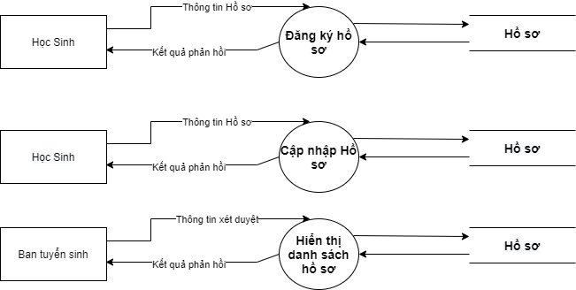

**Quản lý Hồ Sơ Xét Tuyển:**

Học sinh đăng ký thông tin hồ sơ, cập nhập hồ sơ của mình trong hệ thống. Ban Tuyển Sinh có thể xem danh sách hồ sơ đã đăng ký từ học sinh và có thể lọc, xuất ra file theo các mục chọn.

**Mô tả:**

* Nếu thông tin Hồ sơ hợp lệ.

Thêm Hồ sơ vào hệ thống.

* Nếu sai thông tin:

Thông báo và yêu cầu nhập lại

**Đầu đề:**

**Tên chức năng:**  Đăng ký Hồ sơ

**Đầu vào:**

* Thông tin Hồ sơ
* **Đầu ra:**
* Kết quả đăng ký

**Mô tả:**

* Nếu thông tin Hồ sơ hợp lệ.

Cập nhập thông tin mới của Hồ sơ vào hệ thống.

* Nếu sai thông tin:

Thông báo và yêu cầu nhập lại

**Đầu đề:**

**Tên chức năng:** Cập nhập thông tin Hồ sơ

**Đầu vào:**

* Thông tin Hồ sơ
* **Đầu ra:**
* Kết quả cập nhập

**Mô tả:**

* Ban Tuyển Sinh yêu cầu xem danh sách. Chọn bộ lọc để hiển thị danh sách hồ sơ

**Đầu đề:**

**Tên chức năng:** Hiển thị danh sách thông tin Hồ sơ

**Đầu vào:**

* Yêu cầu xem danh sách hồ sơ
* Các bộ lọc
* **Đầu ra:**
* Danh sách Hồ sơ

**Mô tả:**

* Ban Tuyển Sinh yêu cầu xuất danh sách theo bộ lọc chọn danh sách hồ sơ

**Đầu đề:**

**Tên chức năng:** Xuất tệp tin danh sách thông tin Hồ sơ

**Đầu vào:**

* Danh sách hồ sơ xuất ra
* **Đầu ra:**
* Tệp tin danh sách Hồ sơ được xuất

1. Quản Lý Nguyện Vọng.

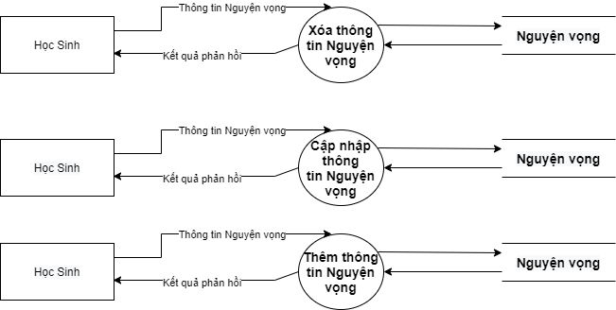

**Quản lý Nguyện Vọng:**

Học sinh thêm, cập nhập, xóa các Nguyện Vọng của mình trong hệ thống

**Mô tả:**

* Nếu thông tin Nguyện Vọng hợp lệ.

Thêm Nguyện Vọng vào hệ thống.

* Nếu sai thông tin:

Thông báo và yêu cầu nhập lại

**Đầu đề:**

**Tên chức năng:** Thêm thông tin Nguyện Vọng

**Đầu vào:**

* Thông tin Nguyện Vọng
* **Đầu ra:**
* Kết quả thêm

**Mô tả:**

* Nếu thông tin Nguyện Vọng hợp lệ.

Cập nhập thông tin mới của Khoa vào hệ thống.

* Nếu sai thông tin:

Thông báo và yêu cầu nhập lại

**Đầu đề:**

**Tên chức năng:** Cập nhập thông tin Nguyện Vọng

**Đầu vào:**

* Thông tin Nguyện Vọng
* **Đầu ra:**
* Kết quả cập nhập

**Mô tả:**

* Nếu thông tin Nguyện Vọng yêu cầu xóa hợp lệ.

Xóa Khoa khỏi hệ thống.

* Nếu thông tin không hợp lệ:

Thông báo và yêu cầu nhập lại

**Đầu đề:**

**Tên chức năng:** Xóa thông tin Nguyện Vọng

**Đầu vào:**

* Thông tin Nguyện Vọng cần xóa
* **Đầu ra:**
* Kết quả xóa
  1. Thiết kế dữ liệu của hệ thống
     1. Sơ đồ thực thể liên kết

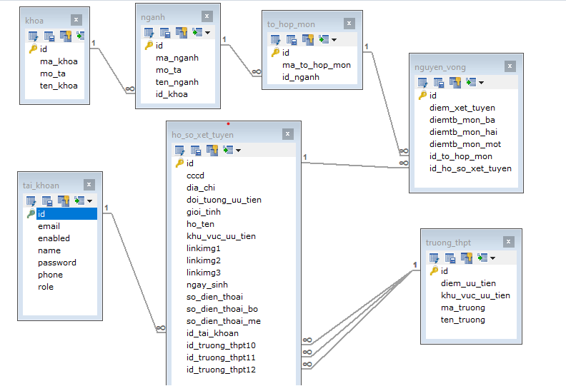

Các thực thể chức năng:

|  |  |  |  |  |
| --- | --- | --- | --- | --- |
| Tên quan hệ: tai-khoan | | | | |
| Tên trường | Kiểu dữ liệu | Kích Thước | Khóa | Mô tả |
| Id | int | 10 | X | Mã tài khoản |
| email | varchar | 60 |  | Email |
| enabled | bit | 1 |  | Trạng thái kích hoạt |
| name | varchar | 60 |  | Tên tài khoản |
| password | varchar | 60 |  | Mật khẩu tài khoản |
| phone | varchar | 60 |  | Số điện thoại |
| role | varchar | 60 |  | Quyền của tài khoản |

|  |  |  |  |  |
| --- | --- | --- | --- | --- |
| Tên quan hệ: khoa | | | | |
| Tên trường | Kiểu dữ liệu | Kích Thước | Khóa | Mô tả |
| id | Int | 10 | x | Mã bảng |
| ma_khoa | varchar | 60 |  | Mã khoa |
| tên khoa | varchar | 60 |  | Tên khoa |
| mo_ta | varchar | 60 |  | Mô tả thêm về khoa |

|  |  |  |  |  |
| --- | --- | --- | --- | --- |
| Tên quan hệ: nganh | | | | |
| Tên trường | Kiểu dữ liệu | Kích Thước | Khóa | Mô tả |
| id | int | 10 | x | Mã bảng |
| ma_nganh | varchar | 60 |  | Mã Ngành |
| ten_nganh | varchar | 60 |  | Tên Ngành |
| mo_ta | varchar | 60 |  | Mô tả thêm về khoa |
| id_khoa | int | 10 |  | Id Khoa |

|  |  |  |  |  |
| --- | --- | --- | --- | --- |
| Tên quan hệ: to_hop_mon | | | | |
| Tên trường | Kiểu dữ liệu | Kích Thước | Khóa | Mô tả |
| id | Int | 10 | x | Mã bảng |
| ma_to_hop_mon | Varchar | 60 |  | Mã tổ hợp môn xét |
| id_nganh | Int | 10 |  | Id ngành |

|  |  |  |  |  |
| --- | --- | --- | --- | --- |
| Tên quan hệ: truong_thpt | | | | |
| Tên trường | Kiểu dữ liệu | Kích Thước | Khóa | Mô tả |
| id | Int | 10 | x | Mã bảng |
| diem_uu_tien | varchar | 60 |  | Điểm ưu tiên của trường thuộc khu vực ưu tiên |
| khu_vuc_uu_tien | varchar | 60 |  | Khu vực ưu tiên |
| ma_truong | varchar | 60 |  | Mã trường |
| ten_truong | varchar | 60 |  | Tên trường |

|  |  |  |  |  |
| --- | --- | --- | --- | --- |
| Tên quan hệ: Ho_So_Xet_Tuyen | | | | |
| Tên trường | Kiểu dữ liệu | Kích Thước | Khóa | Mô tả |
| Id | Int | 10 | x | Mã bảng |
| cccd | varchar | 60 |  | Căn cước công dân |
| dia_chi | varchar | 60 |  | Địa chỉ |
| doi_tuong_uu_tien | varchar | 60 |  | Đối tượng ưu tiên |
| gioi_tinh | varchar | 60 |  | Giới tính |
| ho_ten | varchar | 60 |  | Họ và tên |
| khu_vuc_uu_tien | varchar | 60 |  | Khu vực ưu tiên |
| linkimg1 | varchar | 60 |  | Đường dẫn ảnh đính kèm hồ sơ |
| linkimg2 | varchar | 60 |  | Đường dẫn tên tin dự phòng |
| linkimg3 | varchar | 60 |  | Đường dẫn tên tin dự phòng |
| ngay_sinh | date |  |  | Ngày sinh |
| so_dien_thoai | varchar | 60 |  | Số điện thoại |
| so_dien_thoai_bo | varchar | 60 |  | Số điện thoại bố |
| so_dien_thoai_me | varchar | 60 |  | Số điện thoại mẹ |
| id_tai_khoan | int | 10 |  | Id tài khoản |
| id_truong_thpt10 | int | 10 |  | Id trường trung học phổ thông năm lớp 10 |
| id_truong_thpt11 | int | 10 |  | Id trường trung học phổ thông năm lớp 11 |
| id_truong_thpt12 | int | 10 |  | Id trường trung học phổ thông năm lớp 12 |

|  |  |  |  |  |
| --- | --- | --- | --- | --- |
| Tên quan hệ: nguyen_vong | | | | |
| Tên trường | Kiểu dữ liệu | Kích Thước | Khóa | Mô tả |
| Id | Int | 10 | x | Mã bảng |
| id_ho_so_xet_tuyen | Int | 10 |  | Id hồ sơ |
| id_to_hop_mon | Int | 10 |  | Id tổ hợp môn đăng ký |
| diemtb_mon_mot | double |  |  | Điểm trung bình môn đăng ký xét tuyển thứ nhất ba năm |
| diemtb_mon_hai | double |  |  | Điểm trung bình môn đăng ký xét tuyển thứ hai ba năm |
| diemtb_mon_ba | double |  |  | Điểm trung bình môn đăng ký xét tuyển thứ ba ba năm |
| diem_xet_tuyen | double |  |  | Điểm xét tuyển 3 môn cộng lại |

**Chương 3:** Cài đặt chương trình

Xây dựng hệ thống hỗ trợ đăng ký xét tuyển Tuyển sinh Đại học trực tuyến được phát triển nên bằng các ngôn ngữ lập trình JAVA, HTML, CSS, JAVASCRIP và hệ quản trị cơ sở dữ liệu MYSQL.

1. Công cụ cài đặt.